Памятка для родителей
Семья и семейные ценности
Что такое для человека семья? Слово, которое понятно всем. Оно с первых мгновений жизни рядом с каждым из нас. Семья – это дом, папа и мама, близкие люди. Это общие заботы, радости и дела. Это любовь и счастье. Семья – это тыл и фундамент, на котором строится вся жизнь. Все мы рождаемся в семье, а вырастая, создаем свою собственную. Так устроен человек.
Семья и семейные ценности – это важнейший фундамент, на котором строится жизнь любого человека. Формирование личности начинается именно в семье: семейные ценности прививают нужные навыки для гармоничного развития целостной натуры.

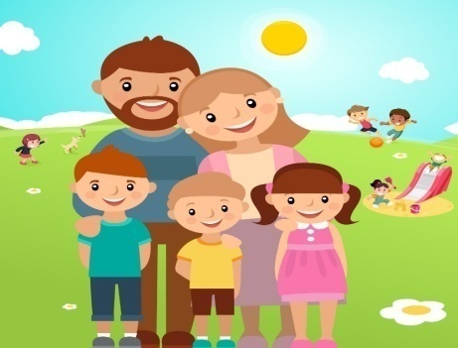
Что важнее всего в семье?
Очень трудно однозначно ответить на этот вопрос. Любовь? Взаимопонимание? Забота и участие? А может быть самоотверженность и трудолюбие? Или строгое соблюдение семейных традиций?

Основные семейные ценности
- Чувство значимости и необходимости. Важно, чтобы каждый член семьи знал, что его любя, ценят, в нем нуждаются.
- Честность образует глубокую связь между членами семьи. Поощряйте честность, практикуя понимание, уважение любых поступков, которые совершают ваши близкие.
- Учитесь быть щедрыми на внимание, любовь, время, общение, даже на некоторые ваши материальные владения.
- Общение – отдельное искусство. Передача информации, чувств – важный элемент становления семейных отношений.
- Ответственность. Все мы хотим казаться для других ответственными людьми. Некоторые из нас более ответственные, другие – менее ответственные. Чувство ответственности не требует много «подталкиваний», чтобы выполнить работу вовремя и правильно.
- Традиции - это то, что делает семью уникальной, они сплачивают всех членов семьи.
- Будьте примером для подражания. Взрослые выступают примером для своих детей. Они передают им свои навыки решения проблем, совместной работы, общения.

Подготовила: педагог-психолог А.В.Дунай

